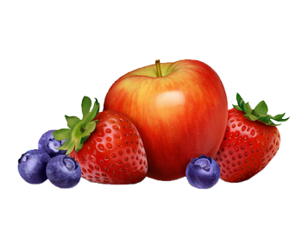
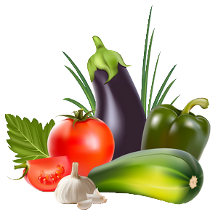
J Í D E L N Í Č E K
Od 21. 9. do 25. 9. 2020
pondělí
přesnídávka | Královský chléb, pomazánka z pečené ryby, okurka, bílá káva | 1a,4, 7
polévka | Polévka masová krémová
oběd | Zeleninové lečo, brambory, vitamínový nápoj | 3
svačina | Ovocné pyré, jablko, čaj

úterý
přesnídávka | Celozrnná bageta, zeleninová pomazánka, paprika, mléko | 1a, 7
polévka | Polévka zeleninová s dýňovými noky
oběd | Rajská omáčka, hovězí maso, kolínka, čaj | 1a
svačina | Míchaný pudink s tvarohem, piškoty, jablko, čaj | 1a, 7

středa
přesnídávka | Sójový rohlík, luštěninová pomazánka, cherry rajče, bílá káva | 1a,7
polévka | Polévka gulášová | 1a
oběd | Kuskus s kuřecím masem a zeleninou, míchaný salátek, vitamínový nápoj | 1a, 3, 4
svačina | Ovocná miska s kysanou smetanou, čaj | 7

čtvrtek
přesnídávka | Chleba, pomazánka tvarohová s pažitkou, okurka, mléko | 1a,7
polévka | Polévka česnečka | 1a
oběd | Krůtí játra na kmíně, rýže, minerálka | 1a
svačina | Tvarohový šáteček, banány, kakao | 1a, 7

pátek
přesnídávka | Krupicová kaše, granko, skořice, hroznové víno, mléko | 1a,7
polévka | Polévka pórková
oběd | Losos na bylinkách, brambory, zeleninová obloha | 4
svačina | Smetánek, cereálie, ovoce, mléko | 1a, 7
Alergeny
- Obiloviny | 1/a pšenice | 8. Ořechy
- Korýši | 1/b žito | 9. Celer
- Vejce | 1/c ječmen | 10. Hořčice
- Ryby | 1/d oves | 11. Sezam
- Arašídy | 1/e špalda | 12. Siřičitany
- Soja | 1/f kamut | 13. Vlčí bob
- Mléko |  | 14. Měkkýši

